CryptoArbitrageApp — Полная документация
1. Назначение и область применения
Документ описывает архитектуру, установки, пользовательские сценарии и эксплуатационные рекомендации мобильного приложения CryptoArbitrageApp для мониторинга межбиржевых арбитражных возможностей в реальном времени.
2. Системные требования
- Android 8.0+ (API 26+)
- Надёжное интернет‑соединение (Wi‑Fi/4G/5G)
- Свободная память: ≥ 200 МБ для кэша и истории
3. Установка и обновление
- Передайте APK на устройство или скачайте из доверенного источника.
- Разрешите установку из неизвестных источников, если потребуется.
- При первом запуске разрешите уведомления и работу в фоне.
- Обновление поверх сохраняет данные; при проблемах очистите кэш приложения.
4. Архитектура (кратко)
- Платформа: Kotlin (Android)
- Слои: REST, Domain (расчёты/фильтры)
- Навигация: BottomNavigation (Home, Markets, Alerts, Profile)
5. Подключения к биржам
Поддерживаемые: Bybit, MEXC, BingX, HTX, OKX, Gate.io, Bitget, Bitrue. Источник данных — WebSocket‑потоки с резервным REST. Реализован автоматический ре‑коннект, детект деградации и нормализация тикеров/сетей.
6. Модель данных и расчёты
- Сущности Room: Opportunity (связка), AlertHistory (история), Settings (настройки).
- Ключевые поля связки: пара, направление A→B, bid/ask, spread_% и spread_USDT, объём, timestamp.
Расчёт маржи учитывает комиссии и ликвидность. При недостаточной глубине стакана связка отбрасывается.
7. Пользовательские сценарии (с иллюстрациями)
7.1. Первый запуск (Splash) — проверка авторизации и инициализация.
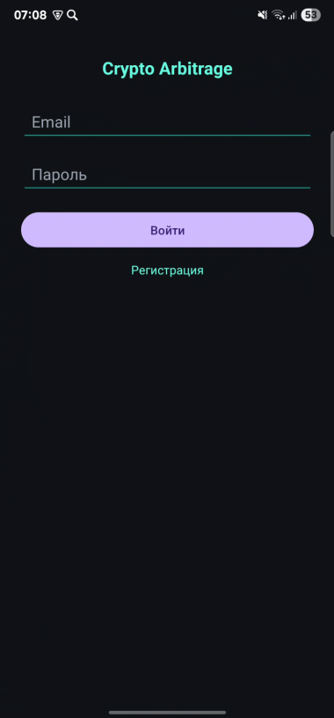
7.2. Вход и регистрация.
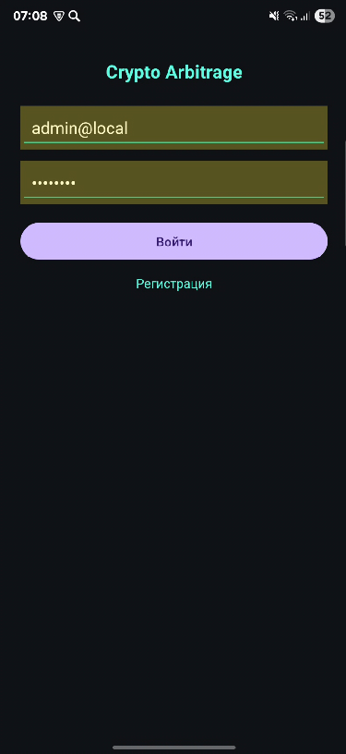
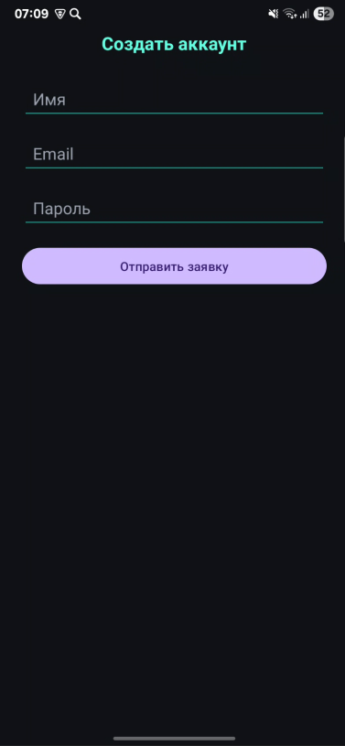
7.3. Главный экран — Home.
- Статус подключений к биржам.
- Блок фильтров: прибыль (%/USDT), минимальный объём, выбор бирж/пар.
- Поиск/сортировка и список актуальных связок.
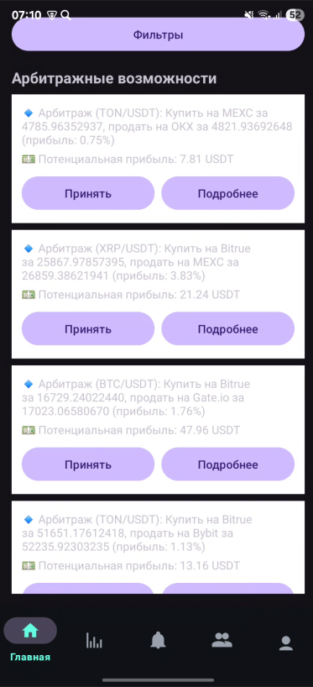
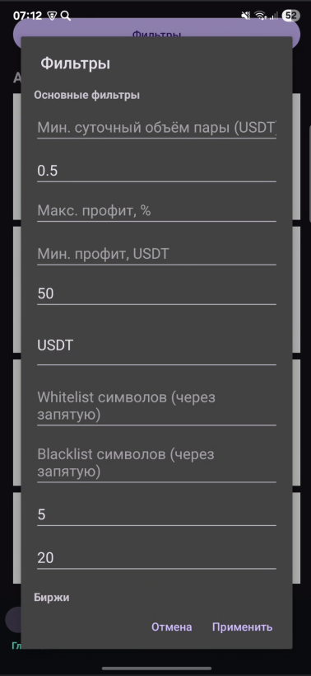
7.4. Markets — обзор цен/ликвидности по выбранной паре/биржам.
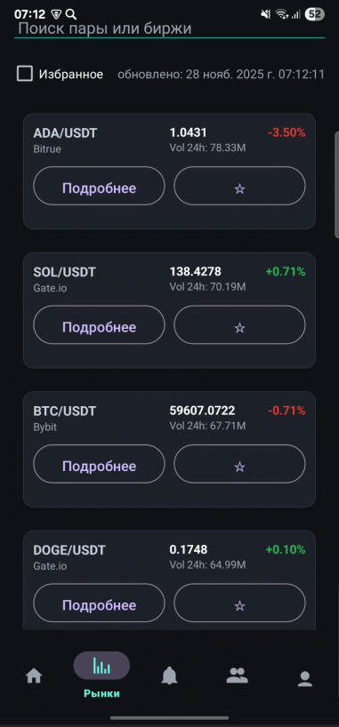
7.5. Alerts — история срабатываний порогов
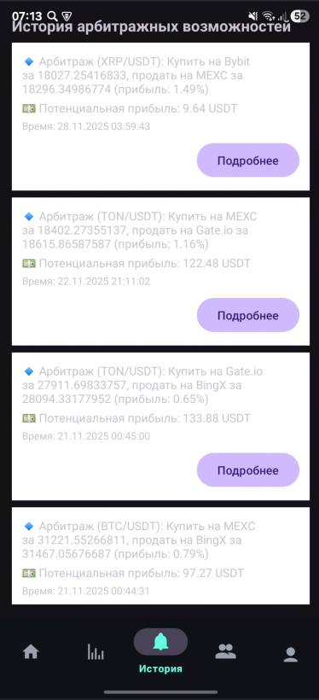
7.6. Profile — учётная запись (данные аккаунта), выход из аккаунта.
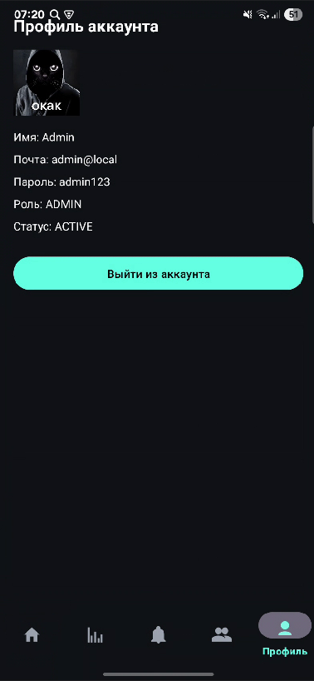
7.7. Детали связки — расчёт прибыли с учётом bid/ask и комиссий, быстрые действия.
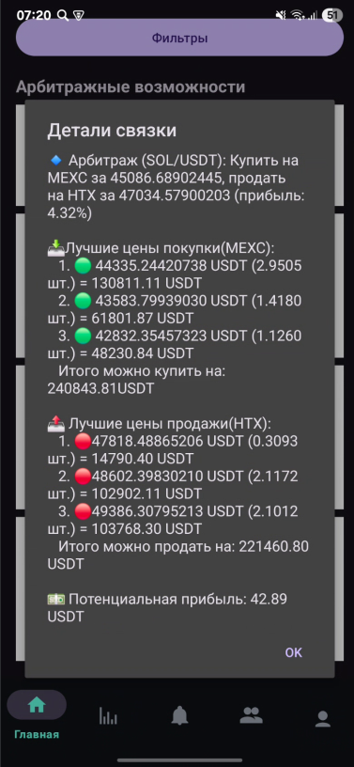
8. Фильтры и сортировка
- MIN прибыль (%), MIN прибыль (USDT), MAX прибыль (опционально).
- MIN объём (в базовой валюте).
- Биржи: включить/исключить конкретные площадки.
- Пары: выбор из списка, быстрый поиск тикера.
- Сортировка: по прибыли %/USDT, объёму, времени обновления.
9. История
- Агрегация/приглушение, чтобы избежать спама.
- История доступна на вкладке Alerts.
10. Эксплуатация и производительность
- Рекомендуемая частота обновлений: 1–5 с (адаптивно).
- Для экономии батареи сократите число активных пар/бирж.
- На слабых устройствах уменьшите пороги и отключите лишние источники.
11. Безопасность и конфиденциальность
- Локальное хранение настроек; отсутствие передачи персональных данных третьим сторонам.
- Поддержка работы через пользовательские прокси/VPN при региональных ограничениях.
12. Диагностика и логирование
- Локальные логи (debug) и индикаторы состояния подключений на Home.
- Интеграция Telegram Bot для дублирования событий.
13. Частые вопросы и решения (FAQ)
- Пустой список связок — ослабьте фильтры (прибыль/объём) и проверьте сеть.
- Высокая нагрузка — уменьшите активные пары/биржи, увеличьте интервал обновлений.
- Несоответствие цен — дождитесь синхронизации или проверьте нормализацию тикера.
14. Мини‑набор тест‑кейсов
- Успешный вход; неправильный пароль; пустые поля.
- Изменение фильтров на Home влияет на список связок.
- Сортировка по прибыли %/USDT работает корректно.
- Детали связки показывают согласованные bid/ask и итоговую маржу.
- Срабатывание уведомления при превышении порога; запись в историю.
- Потеря сети → авто ре‑коннект или деградация на REST.
15. Планы расширения
- Полуавтоматическое исполнение сделок через trading‑API.
- Графики ликвидности, экспорт CSV/XLSX, расширенные отчёты.
- Конструктор пользовательских сигналов/индикаторов.

